Ramón P. Muñoz Soler

UNIVERSIDAD DE SÍNTESIS

Pasos hacia una Gen-ética

de
funciones humanas trans-finitas

Pasos hacia una Gen-ética de funciones humanas trans-finitas

Signo de nuestro tiempo:

crisis existencial,
pérdida de la imagen del mundo.

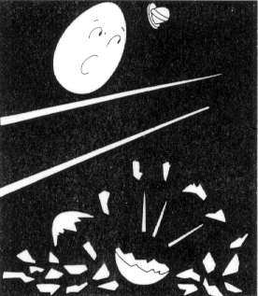
LA UNIDAD PERDIDA

Ruptura de simetría.
Caída irreversible.
Olvido de las condiciones iniciales.
Ocultamiento del ser.

“Ni los caballos del rey
ni los hombres del rey
pudieron armar de nuevo
a Humpty Dumpty”.

Pero, ¿y el Rey?

¿Es el fin de la historia?, ¿o el fin de una historia?

Crisis del Fundamento

¿Dónde apoyar la cabeza?

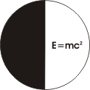

UNA FRONTERA DIFÍCIL DE CRUZAR

Einstein nos ha revelado un mundo desconocido,
pero sólo nos dio

“la mitad de la fórmula”.

En las ecuaciones de la relatividad faltan
los valores del hombre,
el tiempo de la vida,
la historia del Universo.

Después vendrían otros nombres y otras fórmulas:

Planck ħ = 6,77 x 10²⁷ (cuanto de acción)

De Broglie ħ (ondas piloto)
λ =
mv

Heisenberg pq = qp (principio de incertidumbre)

Schrödinger Ĥφ = Eφ (ecuación de onda)

Dirac + m = - m (física de antipartícula)

Boltzmann S = k log P (producción de entropía)

Prigogine (auto – organización)

Pero la tan ansiada ecuación de campo unificado se nos escapa una y otra vez de las manos.

De todos modos, ya en el umbral del siglo XXI,

¿cuál es nuestra mayor conquista por el avance de la ciencia y la técnica?

¡-Es la conciencia que hoy tenemos de haber llegado a los confines del conocimiento científico y filosófico!

¡Una frontera difícil de cruzar!

¿Y ahora?

